**TRƯỜNG CAO ĐẲNG CẦN THƠ**

KHOA KỸ THUẬT CÔNG NGHỆ - MÔI TRƯỜNG



**BÀI BÁO CÁO MÔN THIẾT KẾ WEB BẰNG BOOTSTRAP**

**\*Sinh viên thực hiện: Giáo viên hướng dẫn:**

-Phạm Văn Đa Tần Duy Khánh

Mã SSV: 21C39003

**\*Lớp: Thiết kế trang Web K46**

**NHẬN XÉT CỦA GIÁO VIÊN HƯỚNG DẪN**

**Chương I: TỔNG QUAN**

**1. Giới thiệu**

- Đất nước ta ngày càng phát triển, cùng với đó là sự phát triển bùng nổ của công nghệ thông tin. Trong thời đại ngày nay việc mua ,đặt hàng đồ ăn online trở nên phổ biến ở tất cả mọi người. Theo thói quen tìm kiếm sử dụng dịch vụ của đại đa số người dùng hiện nay, trước khi đi đến một quán ăn, quán nước hay của hiệu nào đó, họ đều cũng sẽ tìm kiếm trên Internet trước khi đưa ra quyết định, điều này giúp họ tiết kiếm được thời gian đi lại, đồng thời dễ đưa ra các lựa chọn đúng phù hợp với nhu cầu. Và việc em tạo ra trang web này là để giúp cho khách hàng của em làm điều đó đồng thời làm cho việc kinh doanh của trở nên hiệu quả hơn.

**2. Hướng giải quyết**

- Đầu tiên muốn tạo ra một trang web thì ta cần xem mục đích làm ra trang web là để làm gì để chúng ta có thể nghĩ ra một giao diện trang web sao cho phù hợp. Trang web gồm nhiều trang, nội dung, menu, bố cục của từng trang đó ra sao để tìm hướng giải quyết và các viết code sao cho đơn giản, dễ chỉnh sửa và làm ra đúng như trang web mình cần.

**-** Nhằm đáp ứng các thuận nhu cầu của khách hàng, website này được thiết kế với mục đích cho mọi người biết tất cả thông tin món ăn, đánh giá, những bài viết về cửa hàng,.. Ngoài ra còn có những chức năng như tìm kiếm, chọn món, login,..

**-** Để cho người dùng dễ tìm những thông tin trên website tôi đã thiết kế cho website cái Navbar để người dùng có thể chuyển qua xem từng nội dung mà khách hàng muốn.

**-** Dùng Modal để hiển thị chức năng tìm kiếm và đăng nhập vào trang web.

**-** Sử dụng Carousel để trình chiếu những món ăn độc quyền ra trước để khách hàng có thể tham khảo.

- Dùng những thẻ Card để trình bày tất cả các món ăn có trong cửa hàng rõ ràng, bắt mắt.

- Cuối cùng là trình bày Footer gồm địa chỉ, map, thông tin liên lạc,…

**3. Mục tiêu cần đạt được**

- Mục tiêu cần đạt được đối với trang web này là thiết kế đơn giản cho người dùng dễ sử dụng, bố cục web cân đối, bố trí sản phẩm rõ ràng, màu sắc hài hòa, trang web chạy trên mọi trình duyệt, phù hợp với mọi loại thiết bị, cung cấp đầy đủ những thông tin về cửa hàng để người dùng có thể nắm bắt chính xác nhất.

**Chương II: KẾT QUẢ ỨNG DỤNG**

**1. Nội dung nghiên cứu**

**- Dưới đây là hồ sơ tổng quát về trang web:**

Trang chủ

Món ăn

Trang chủ

Tìm hiểu

Menu

Header

Thực đơn

Đánh giá

Gọi món

Content

Footer

**1.1 Header**



**-** Phần Header được làm bằng Navbar trong đó bao gồm:

* Logo
* Các Menu của cửa hàng gồm:

1. Trang chủ
2. Món ăn
3. Tìm hiểu
4. Thực đơn
5. Đánh giá
6. Gọi món

* Và các icon bao gồm:
* Icon thứ nhất là Search mang chức năng tìm kiếm
* Icon thứ hai là Bag là giỏ hàng
* Icon thứ ba là Account mang chức năng đăng nhập

* Ngoài ra Navbar còn có thể thu nhỏ để phù hợp với mọi loại thiết bị.

**1.2 Content**

- Phần này sẽ bao gồm tất cả nội dung quan trọng của trang web bao gồm có:

1. Trang chủ là trang chính của trang web
2. Món ăn
3. Tìm hiểu
4. Thực đơn
5. Đánh giá
6. Gọi món

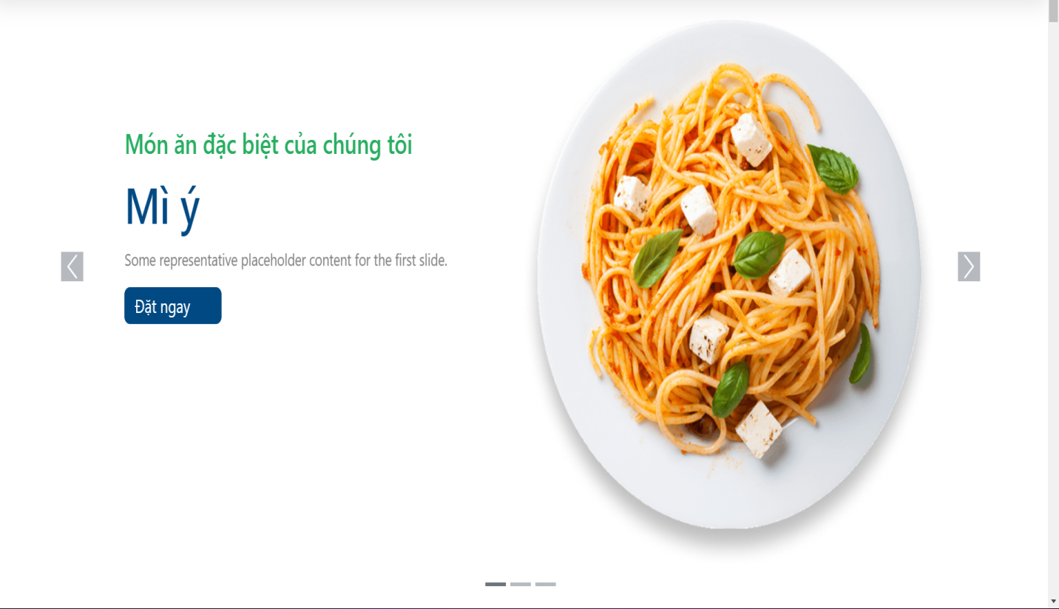

- Đầu tiên là Carousel để trình chiếu các món ăn đặt biệt của cửa hàng bao gồm có 3 món:

* Món thứ nhất là Mì ý
* Món thứ hai là Gà rán
* Món thứ ba là Pizza

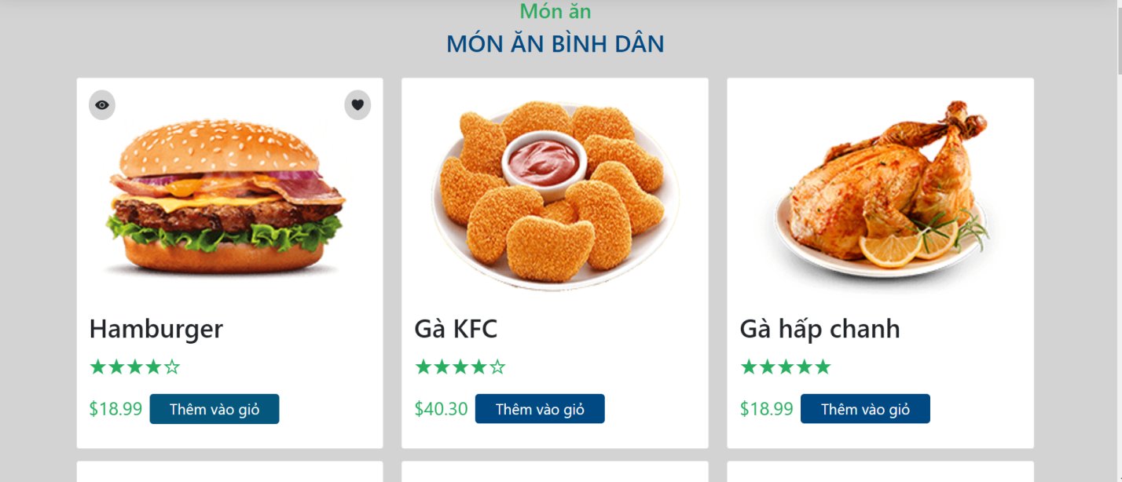

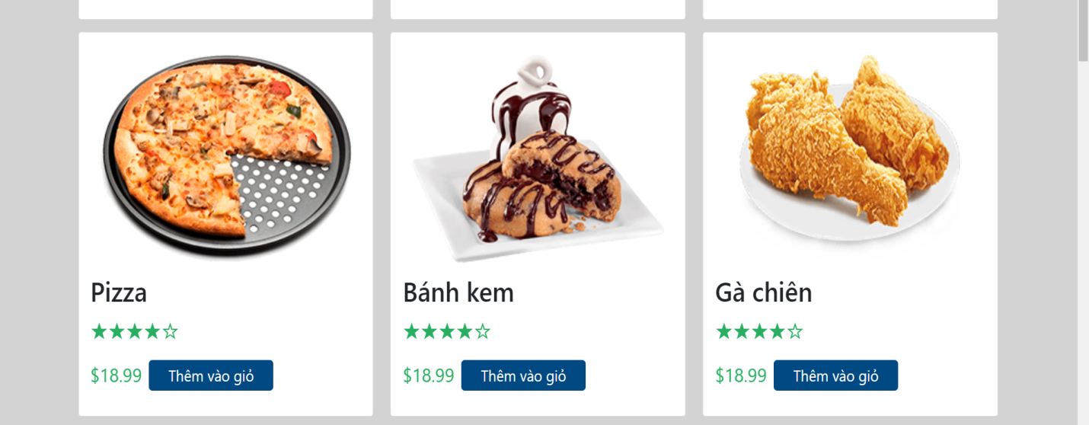

- Thứ hai là phần trình bày các món ăn bình dân của cửa hàng phần này được làm bằng thẻ Card để trình bày nội dung bắt mắt hơn.

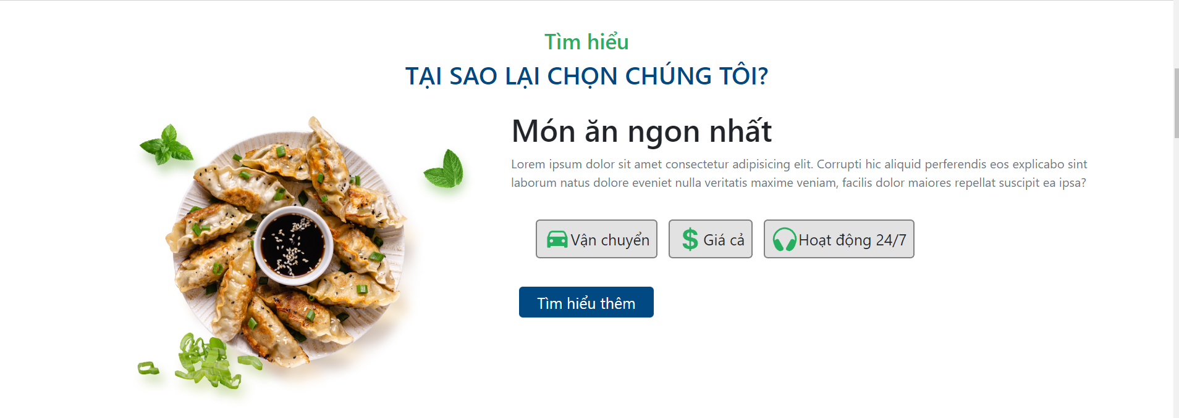

- Phần thứ ba là phần tìm hiểu những thông tin về nhà hàng của chúng tôi bao gồm:

* Thông tin về vận chuyển của cửa hàng
* Giá cả so với thị trường
* Thời gian hoạt động của cửa hàng

- Ngoài ra còn có thể tìm hiểu về món ăn ngon nhất trong cửa hàng.

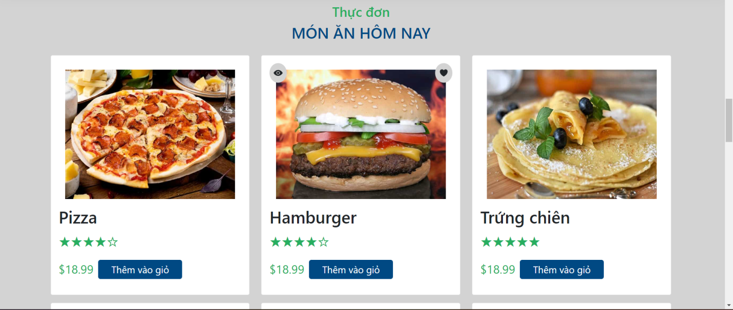

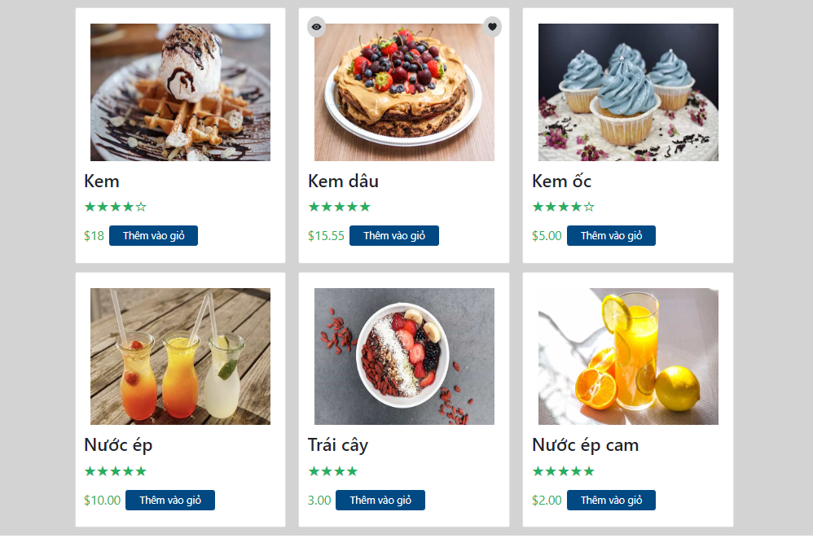

- Phần thứ tư là phần trình bày thực đơn, món ăn mà cửa hàng có bán trong hôm nay. Nó cũng được làm bằng thẻ Card để trình bày giống như phần món ăn ở trên.

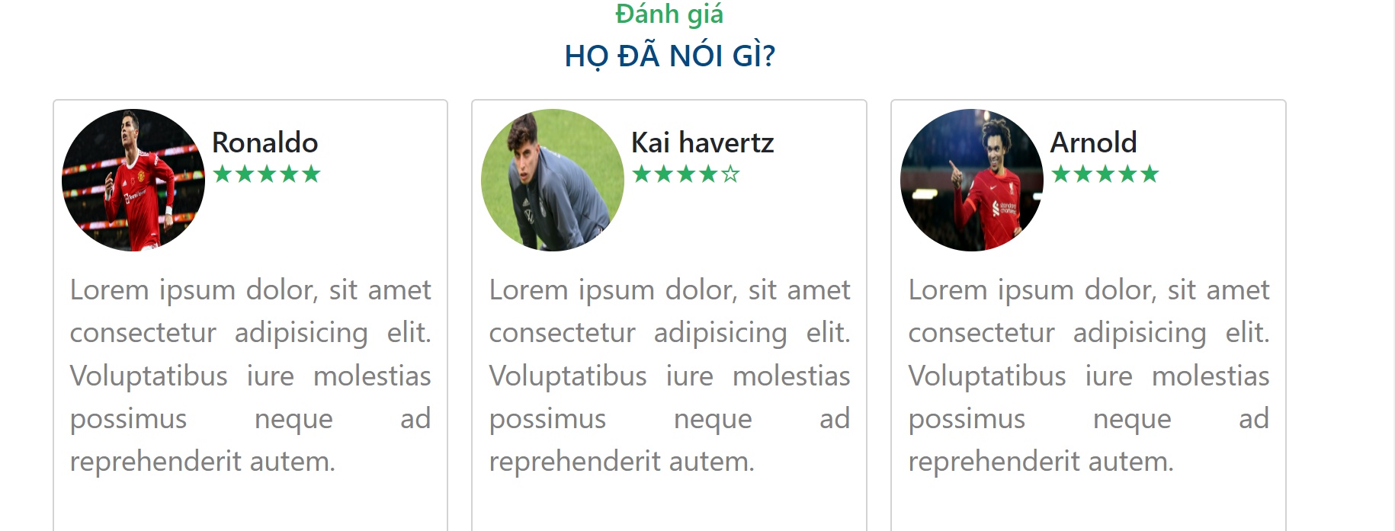

- Phần thứ năm là phần Review đánh giá của các khách hàng đã từng ăn ở quán.

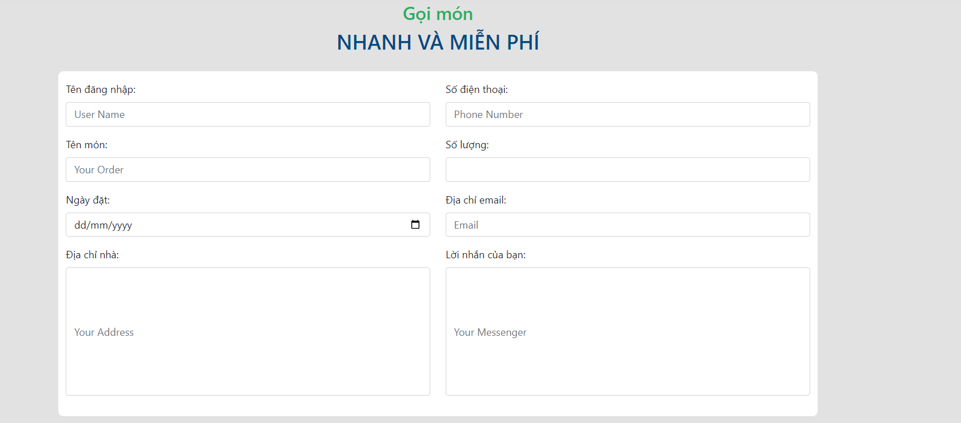

**-** Phần thứ sáu là phần gọi món để gọi món người dùng cần nhập những thông tin yêu cầu bao gồm:

* Tên đăng nhâp
* Số điện thoại
* Tên món
* Số lượng
* Ngày đặt
* Địa chỉ Email
* Địa chỉ nhà
* Lời nhắn

**1.3 Footer**

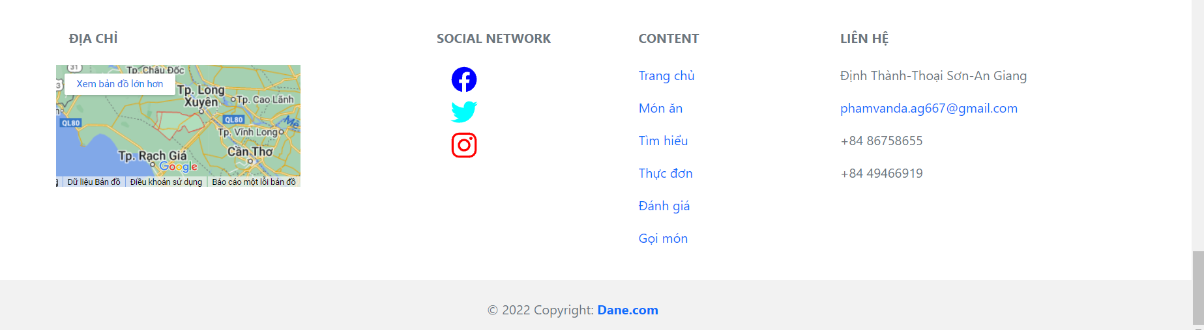

**-** Phần này để hiển thị các thông tin bao gồm:

* Địa chỉ có gắn google map
* Mạng xã hội để liên hệ
* Các menu chính
* Địa chỉ lên hệ, số điện thoại, email.

**1.4 Banner**



**Chương III: KẾT QUẢ ĐẠT ĐƯỢC**

**1. Kết quả**

- Sử dụng thành thạo HTML & CSS & Bootstrap 5 hoàn thành được trang web “ cửa hàng bán đồ ăn”.

**2. Hạn chế**

**-** Bên cạnh đó, trang web cũng có phần hạn chế là code lặp lại nhiều khó sửa chữa, còn thiếu nhiều chức năng.

**3. Hướng phát triển**

**-** Hướng phát triển là làm cho trang web có nhiều tính năng hơn ví dụ như: Thêm vào giỏ hàng, chức năng tìm kiếm, đăng nhập hoạt động, chức năng thanh toán làm cho trang web tải nhanh hơn,… Code thì dễ chỉnh sửa không lặp lại nhiều.

TÀI LIỆU THAM KHẢO

[1] Trang web: W3chool.com, GetBootstrap.com.

[2] Youtube: Mr. Web Designer

**Kí tên:**

Phạm Văn Đa